[안전포인트]  주변 인화성 물질로 인한 화재  불티방지포, 불티방지커버 설치  소화기 비치  안구손상 및 화상 방지 위해 안전고글 및 보안면 착용  고속절단기 안전커버 해체 금지  작업위치에 따라 추락위험  작업 후 주변 정리 | [업무 흐름도]  작업준비  절단 및 용접  정 리 | [관련서류]
- 목적
절단 및 용접 작업간 안전기준을 정하여 안전사고 사전예방
- 적용 범위
BNcP 현장에 적용한다.
- 용어의 정의
해당없음
4. 책임과 권한
4-1. 협력업체 소장
배관 및 형강류의 절단을 용접작업과 병행하여 이루어지는 것이 일반적이기에 관절단 및 용접작업간의 안전과 배관 및 배관 서포트의 대한 전반적인 품질에 대한 책임을 진다.
4-2. 관리감독자
작업시 안전한 작업진행을 지시하며, 안전 조치사항을 확인.
5. 작업순서(절차) 및 안전기준
5-1. 작업준비
- 지게차 및 크레인 등을 이용하여 자재 운반 시에는 작업 전 장비의 안전장치 이상 유무를 확인하고, 인양작업에 필요한 인양용 로프 및 샤클 등 또한 파손 여부를 사전에 점검 후에 사용하도록 한다.
- 자재의 운반 및 상하차 작업 시에는 전담 신호수를 배치 후에 장비 작업반경 내부로 타 작업자가 출입하지 않도록 통제하여야 한다.
- 자재를 적재 시에는 하부에 목재 등을 사용하여 받침을 대고 적재하고, 2m 이상 2단 이상으로 적재하지 않도록 하며, 자재 하부에는 작업자가 작업 및 휴식 등의 사유로 출입하지 않도록 출입금지 조치를 하여야 한다.
- 산소 및 LPG 등의 고압용기는 위험물 창고에 보관하고, 전도에 의한 충격 및 파손을 방지하기 위해 로프 등을 활용하여 고정조치 하여야 한다.
- 산소 등의 가스 노즐의 연결부위는 규정된 밴드를 사용하여 고정하고, 노즐의 파손으로 인해 가스가 누출되지 않도록 사용전 후 노즐 및 게이지의 상태를 확인한다.
- 절단 및 용접 작업 전 작업장소의 정리정돈 및 폭발 및 인화성 물질을 안전한 곳으로 이동시키고, 소화기 및 불티비산방지포 등을 비치한 후에 작업을 실시한다.
5-2. 절단 및 용접
- 작업에 사용되는 모든 전기 공도구는 접지를 부착하여 사용하고, 고속절단기 및 그라인더 등의 회전공구는 반드시 방호덮개를 설치하고, 보안경 등의 개인보호구를 착용 후에 작업하도록 한다.
- 절단 및 용접작업시에는 비산불꽃이 발생하기에 작업전 주변 인화성물질 제거하고, 불티방지포 및 불티방지커버를 설치하여 화재사고에 대해 사전에 방지하며, 소화기등을 비치하여 만약에 사고에 대비한다.
- 1.5m 이상의 상부작업에는 사다리 및 틀비계를 사용하여 작업을 하며, 사다리는 2인1조 작업을 원칙으로 하며 틀비계를 설치하여 하는 작업시에는 안전밸트 착용, 안전난간대 설치 및 틀비계 고정대를 설치 후 작업을 진행한다.
- 절단 작업시 고속절단기의 안전커버를 임의 해체하여 작업금지한다.

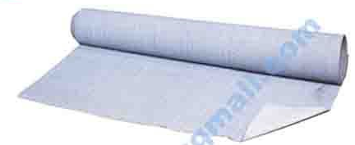 | 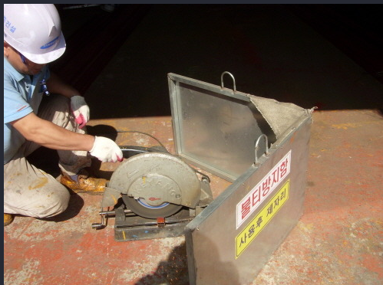
불티방지포 | 불티방지커버

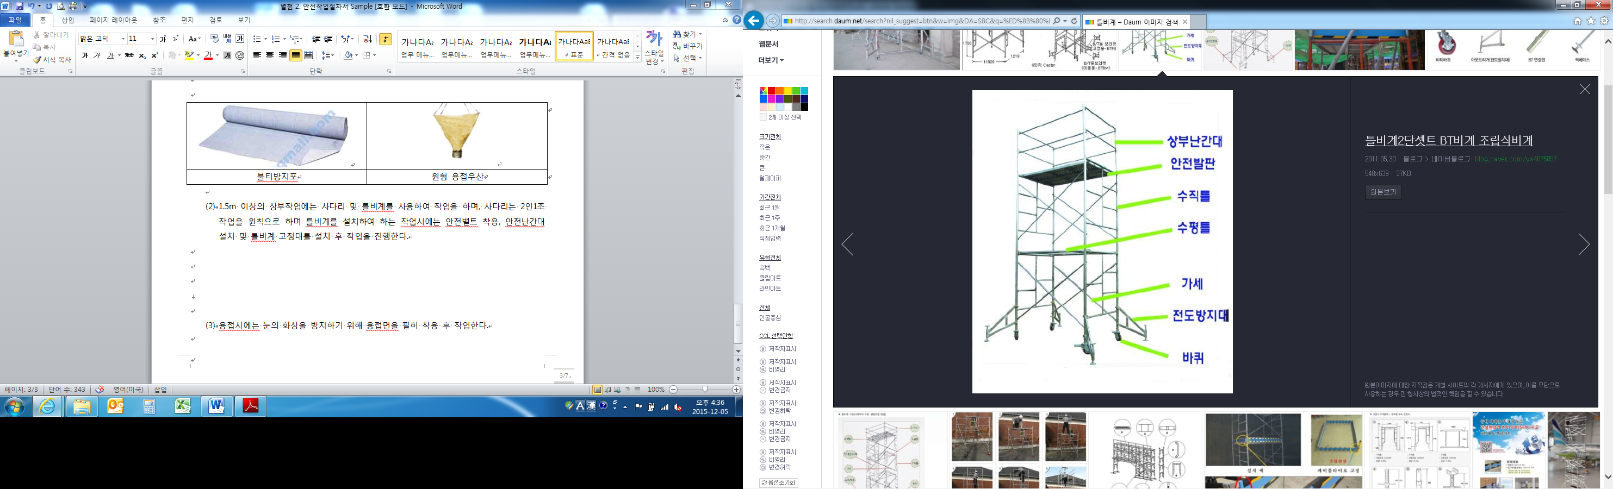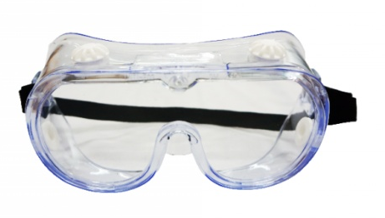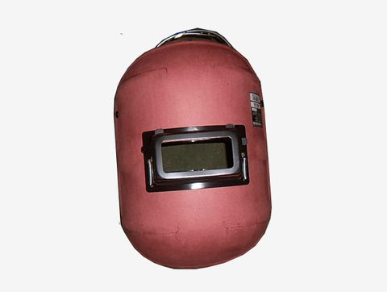

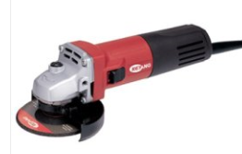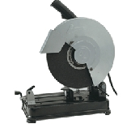
안전커버
5-3. 정리
- 작업 종료 후 작업장 주변에 잔존 불씨 여부를 확인한다.
- 작업 중 발생된 폐기물 등은 정리정돈을 실시한다.
KEY POINT
- 건설기계 기본 안전장치(Side mirror, Warning light, Reverse alarm) 부착하고
확인 후 작동한다.
- 자재의 운반 및 상하차 시에는 전담 신호수를 배치하여야 한다.
- 자재 적재 시에는 하부에 목재 등을 받침용으로 설치한다.
- 고압용기는 전도되지 않도록 항시 고정하고, 노즐 및 게이지의 파손 여부를 상시 확인한다.
- 전기 공도구는 지면 접지를 설치하고, 전선의 피복 파손 여부를 상시 확인한다.
- 절단 및 용접 작업 전 주변 인화성 물질을 격리하고, 소화기 비치 후 작업한다.
- 절단 작업 시 고속절단기의 방호덮개 설치 및 보안경 착용 후 작업한다.

